以内容为中心的网络中的分层缓存：建模与分析

摘要：内容中心网络（CCN）是一种新的互联网内容，被视为原始的体系结构传播。在CCN，路由器都配备在内容层面内容存储，作为缓存常用的内容。基于此设计，互联网可提供内容分发服务而无需任何应用层支持。此外，当缓存被集成到路由器，CCN的整体性能将深受缓存效率的影响。

在本文中，我们的目标是如何设计缓存，维持高性能的成本效益的方式，获得见解。我们试图构建由CCN路由器使用一个二维的离散时间马尔可夫链的双层高速缓存层次结构模型，并开发出一种有效算法计算这些缓存的命中率。仿真验证了我们的建模方法的准确性，并传达其中有意义的信息，可以帮助我们更好地理解缓存机制CCN。

关键词：CCN，缓存，模型，分析

**1引言**

随着互联网的应用和计算技术的蓬勃发展，基于网络的可扩展性，有助于最引人注目的当前IP的简洁模式，也成为一个互联网服务的进一步发展的桎梏。在这样的背景下，互联网体系结构的改革已成为计算机网络研究领域中最热门的问题之一。

如今，许多研究人员都很关注网络内容，而更重要的项目，重点是未来的互联网架构设计，在最近几年已经资助。内容中心网络（CCN）[ 1 ]提供互联网一个干净的石板设计，其中内容成为通信原语。在CCN，每条内容包含一个唯一标识它的名字，并在接收端驱动的方式发送。当被请求的内容从源返回时，它被中间路由器（称为内容路由器）的记忆/缓存。因此，后续请求的内容相同的内容，可以稍后再由这些内容路由器不诉诸源。

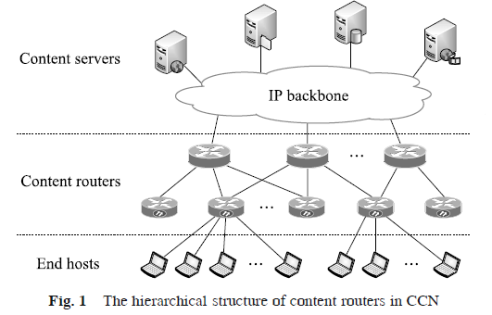 CCN成为互联网服务提供商（ISP）的一个很好的选择，它减少他们的IP骨干网的流量，这是目前被过度的顶（OTT）就像互联网视频内容。图1显示了CCN在ISP的网络可能的部署，内容路由器层组织，与最低层接受来自用户的请求和顶层连接到IP骨干网。凭借内置的缓存能力，CCN可以支持互联网内容分发服务直接在网络层，没有任何应用层的解决方案，例如，CDN。

由于高速缓存将被集成到路由器，网络性能将受到缓存效率的影响。因此，CCN在ISP的网络的部署并非如此简单。例如，使用CCN的好处甚至可以抵消缓存的存储量太小缺点。另一方面，由于其对数据的存取速度和存储容量需求高，缓存作为ISP的主要基础设施投资。因此，如何将这些高速缓存的设计成本有效，同时仍保持高性能是一个需要检查的问题。

网络缓存区的缓存问题得到了广泛的研究。然而，缓存在CCNS和Web缓存实际上在以下几个方面是不同的。首先，Web缓存的特定应用（Web浏览），而CCN缓存一般内容分发服务。其次，网络缓存使用单路径路由，而CCN允许内容被检索并沿多条路径的分布。再次，Web缓存是基于对象/文件，而缓存在CCN是基于块/包。

已经对CCN对缓存性能进行了一些努力。然而，他们中的大多数是基于跟踪驱动的模拟或实验。现有的建模方法对CCN缓存有些复杂，需要解决或不能提供有价值的指导如何设计的高速缓存。

本文研究CCN缓存的性能问题。内容路由器层作为一个高速缓存层次结构（图1），我们设法建立模型在不同层的缓存设计指南。具体来说，我们使用离散时间马尔可夫链（DTMC）在分层缓存占用的动态捕捉的内容，它可以有效地用于计算缓存命中率。此外，在我们的模型中使用的变量，从而传达有意义的信息，可以帮助我们更好地理解缓存机制CCN。本文的主要贡献如下：

1）我们提出的两层高速缓存层次结构的概率模型。这些模型是基于二维马尔可夫链，其中每一个包含一个相对大量的状态。为了获得分析的解决方案，我们引入了一个关键变量的分解二维马尔可夫链成一系列的一维马尔可夫链，可以迭代求解。

2）根据我们的模型，我们开发了一个有效的算法来计算每个缓存命中率。仿真结果表明，该结果是准确的误差小于5%。

3）通过分析从我们的模型得到的计算结果，我们得到了一些理解（a）缓存大小对命中率的影响，（b）各部分根节点缓存命中率的贡献，（c）的高速缓存在CCN不同层的尺寸要求，等。

4）我们也提出了一些有趣的发现，通过在我们的模型中使用的变量：（a）缓存特性对不同的推广内容，（b）节点的相邻层之间的关系来解释“滤波效应”由低层缓存强加。

本文的其余部分组织如下。在2节中，我们简要介绍了CCN的背景和做一些假设。3部分介绍了叶节点模型的第1层节点模型和扩展的第1层模型，分别。第4节验证我们的模型模拟，并报告从我们的模型得到的一些数值结果。第5节调查了一些相关的工作，6节总结了这一点。

**2背景和假设**

**2.1背景**

在CCN，有两种类型的数据包：兴趣和数据。数据包不仅包含内容，还包括标识内容的名称。一个对数据包感兴趣的用户在其连接上广播一个感兴趣的数据包。

在收到利益请求后，路由器（称为内容路由器）将检查其内容存储，这是一个数据包的缓存，根据其内容名称。如果请求的数据包已被缓存在内容存储中，则该路由器将直接返回数据包。另一方面，如果数据包没有被发现，内容路由器将其转发信息库查找（FIB），并提出利益要求的一系列输出接口。在这里，FIB在传统的IP路由器与路由表的数据结构，与不同的FIB查找是基于内容的名称而不是IP地址。该路由器还记录了等待的请求，通过插入一个记录到它的未决的利益表（PIT）。

当对应的数据包被返回时，路由器将检查它的坑，以决定该接口转发该数据包。转发后，路由器还保留了其内容存储中的数据包的副本。然后，如果感兴趣的数据包再次到达相同的内容，路由器就可以直接返回内容。

如上图所见，数据请求不被限制在一个单一的路径，如在网络中流动，但可以在多路径的方式路由。此外，相同内容的兴趣数据包将被聚合为包含一个接口列表的单坑条目。当内容被返回时，它将被发送到所有这些接口。这使得CCN本身就支持多播传输。

在CCN，所有内容都是一分packetsized（4KB块中指定当前CCNX基因实现））。要请求一个文件，用户发送一系列的感兴趣的数据包，每一块都有一个。请注意，这些感兴趣的数据包可以流水线，以减少响应时间。

由于容量有限，在插入一个新的内容时，缓存需要丢弃旧的块，以及如何选择丢弃的块导致缓存替换策略。

**2.2假设**

在我们的模型中，该系统由三部分组成：内容服务器，内容路由器和终端主机。内容路由器配有内容存储（高速缓存），并在各层组织，如图1所示。我们的术语路由器的最低层作为叶路由器或叶节点2）。叶路由器可以接收来自直接连接到他们的端主机的数据请求。如果数据不能满足当地的要求，他们将被转发到上层路由器，这是我们长期作为第1层路由器。我们的模型的关键符号显示在表1。

·在系统中的所有数据块的集合，内容普及，这些块被分为K线行列的普及。在较低等级的块将被要求的端主机具有较高的概率。每个叶结点的VI，让Cik是秩K块，可以由终端主机请求集，并定义的要求比αik，请求块属于K级。

·请求到达我们假设块请求任何叶节点符合独立的参考模型（IRM）的到来，这是被广泛采用的模型的高速缓存访问的[ 2，3 ]。具体来说，让随机变量xj是第j个等级要求在叶路由器六块然后X1、X2，。..独立同分布（IID）。根据上述定义的要求比，我们有P（XJ = k）=αik

表1主要符号的摘要。

|  |  |
| --- | --- |
| 术语 | 描述 |
| IA | 指标函数需要。如果谓词是真的为1，否则0 |
| C | 在系统中设置所有块知名度排名 |
| K | 人气排名 |
| CiK | 套秩K块请求的终端主机连接到VI |
| αik(βik) | 对秩K块的要求比（一个特定的块）在节点VI |
| gki | CIK集 |
| Si | 节点的缓存大小 |
| pik( j) | 任何秩K块被存储在仪器的两槽概率 |
| Bik( j) | 预计秩K块存储在VI第一J槽数 |
| hi(hik) | 高速缓存命中率（对于一个特定的等级） |
| σm,n | 节点虚拟机转发错过的块请求的概率  节点VN |
| δi | 当一个请求来到这个系统的时候，它就到达了vi |
| Rm,nk ( j) | 一块C等级K不在，它是在VM jth插槽VN状态缓存概率 |
| Dm,nk ( j) | 预计一些秩K块在VM第一J的位置但不存在节点VN |
| Px(i, j) | 转移概率在（扩展）第1层节点模型 |
| P+x (i, j) | 由节点本身的贡献过渡概率用于扩展的第1层节点模型 |
| P-x (i, j) | 转移概率用于扩展的第1层节点模型由其他节点触发 |
| Px‘(i) | 叶节点模型中定义的转移概率的别名 |
| Px (i, j) | 别名（i，j）活性在第1层节点模型定义 |

·多路径路由，我们假设块请求的路由策略是多路径。形式上，设N是系统中的节点的数目，然后路由策略的特点可以用一个矩阵F =（σI，J）n×N，其中σI，J∈[ 0，1 ]是节点VI前锋错过请求节点的概率。因为一个请求可以被转发到多个节点，σ我J，J可以大于1

·在节点缓存中，我们将路由器的缓存作为一个序列，每个时隙只能包含一个块。为了简化模型分析，我们使用槽为单位来描述高速缓存的大小，在下面的建模和实验。

·缓存替换我们假设一个简单的缓存LRU策略。如果一个请求的块不在缓存中，它将来自其他路由器和放置在缓存的第一个槽中。缓存中的所有其他块被推到一个位置，并且在最后一个时隙中的块被丢弃。另一方面，如果被请求的块已经在缓存中，它将被带到顶部的插槽，和所有的块，这将被推到一个位置。

**3模型分析**

本节介绍的模型来评估在CCN分层缓存的性能。我们描述的缓存性能与整体命中率高，定义为所请求的块被存储在另外的节点，缓存的概率，我们也有兴趣在评价的秩为k的命中率，即要求一块秩K之前移动到存储在节点的缓存的概率，我们介绍了一些符号，以后会用的。

让Si成为节点虚拟存储器中的时隙数。然后，任何J∈[ 1 ]的Si，定义PiK（J），任何秩K块被存储在它的两槽容易得出B我K的概率（j）= J T = 1 P我K（t）是秩K块存储在VI。第一，简单的符号插槽的预期数量，让GIK = |CIK|，并定义βIK=αIK／gIK的请求到达率的一个特定的秩K块节点v。

3.1叶节点模型

让我们考虑一个叶节点V1的缓存模型，开发的命中率h1和hk 1的表达。

由p ik( j)和b ik( j),的定义，秩为k的命中率：

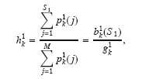

整体缓存命中率：

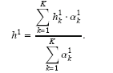

确定b1k（J），我们构建了一个离散时间马尔可夫链（DTMC），捕捉动态为一个特定的块C∈C1K在V1的缓存，如图2所示。在这个马尔可夫链，每个国家代表的槽，C占：状态J意味着C在两槽；M = 1 + 1，C是缓存外。过渡时触发一个请求到达节点V1。让PI→J在以下国家我状态J.过渡的概率，我们将确定这些跃迁概率。

Pi→i,i∈[2,S1]对应于所需的任何部分在第一i−1槽的请求概率。

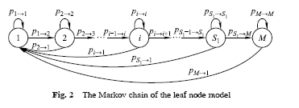



和PM→M，C是没有要求的概率：

Pi−1→i,i∈[2,M] 对应于C或任何其他块的第一个i−2槽都要求概率：

在那里如果谓词是真的，是一个指标函数需要1，否则为0。

Pi→1, i∈[1,M]是被要求的概率：

让π=（π，π（1）（2）。…………………，π（M）]是的稳态分布，当时的平衡方程，为的是这些：

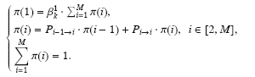

根据我们的定义，P1K（j）= g1kπ（J）。结以上结果，我们有以下的递归方程

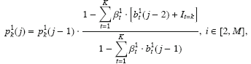

与初始值P1K（1）=α1。

利用式（3），我们可以解决P1K（J）J∈[ 1，1 ]，并获得b1K（1）。然后，h1K和h1可以分别计算Eq方程（1）方程（2）。

**3.2第1层节点模型**

让我们考虑一个单一的第1层节点的缓存模型V0，连接一个叶节点V1。我们的目标是评估H0和h0k值。

不同于以往的叶节点模型，缓存命中块C节点v0不仅需要C在V0的缓存，但也不是在V1的高速缓存。换言之，达到V0不仅取决于其自身的状态比，但也要看在V1的状态。为此，我们引入另一个变量表示打节点V0比值。

让CI（C）= J是事件块C是在节点VI的jth插槽；CI（C）= 0时，C是不存在的节点，定义RM，NK（J）作为一块K不在的C等级，它是在VM j缓存插槽VN状态缓存出现的概率。



上述变量的定义是双结点间的关系。具体来说，RM，NK（J）反映了有用的秩为k的块存储在节点的虚拟机两槽节点VM。使用R，我们可以表达的秩为k的节点V0比打：

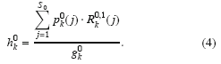

节点v0的整体命中率可以在类似的衍生如Eq.叶节点模型（2），与α0K表作为：

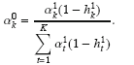

然后，我们定义了数据挖掘K（J）作为秩K块在VM第一7插槽的预期数量，而不是目前的高速缓存。数据挖掘K（J）表示为：

通过建立缓存V0采用一维马尔可夫链，我们可以得到以下的递归方程以类似的方式作为叶节点模型：

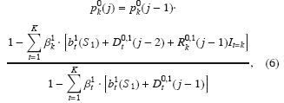

当p0k(1) =α0k。.

要确定R0,1k（j），我们构建了一个二维离散时间马尔可夫链，如图3所示。在这马尔可夫链，在这个马尔可夫链，状态（i，j），C是在节点V1和节点j槽与槽的V0，在那里i∈{ 1，2，..S，1，M}，J∈{ 1，2，..S，0，M}。让π=（π（1，1），π（1，2）。…………………（π1，πM），（2，1）。…………………，π（M，M）]是稳态问题。然后，r0,1K（J）可以为:

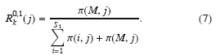

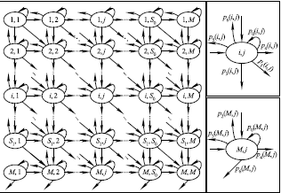

图3二维马尔可夫链的第1层节点模型。

在右边，我们列出了2个状态（我，）和（米），以说明不同的状态转换。

剩下的问题就是如何解决这一马氏链（请参阅附录A和B的转移概率和平衡方程）。由于在这个马尔可夫链的状态的数目是（0 + 1）（1 + 1），解决它的数值可以是困难的，当缓存大小是非常大的。更糟的是，当有多个叶节点，计算将变得更加困难，如在3节中看到。另一方面，分析解决方案是更可取的，因为它们允许更有效的计算，并且可以扩展。

　　解决这个马尔可夫链分析也是棘手问题。因为转移概率包含变量r0,1K（J），其功能是π。这会导致一个循环，从而没有常胜一个简单的解决方案。为了解决这个问题，我们首先将平衡方程（见附录C）对应于两垂直链的稳定状态概率，并定义πJ = [π（1，j），π（2，j），。..，π（M，J）]。然后，我们有以下

1）πJ，J > 1可以在πJ−1下决心一次解决

2）对r0,1ｋ（ｊ）取决于元素的比例在πJ

基于最初的观察，我们可以通过迭代求解π1解决这个二维马尔可夫链，π2，。..，πm序列。二次观测使我们能够引导这一次迭代的第一个转化的平衡方程（见附录）到1的右边。在下面，我们将给出这个解决方案的细节。

首先，我们将这种垂直二维马尔可夫链为0 + 1的一维马尔可夫链{ MC1、MC2，。..0，MCS，MCM }。图4显示了MCJ过渡图，那里的国家我意味着C是V1与槽；M意味着C不是V1。我们增加了一个吸收状态聚合所有C不在V0 jth插槽的其他状态。一旦系统达到状态，移动输出的概率是0。这个马尔可夫链的转移概率可以很容易地导出。

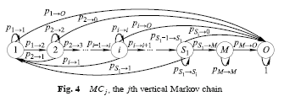

然后，我们展示了如何迭代求解马尔可夫链从MC1 MCS0。正如图4所示，马尔可夫链没有稳定的状态，因为有一个吸收状态。在这里，我们采用了文献[ 4 ]的方法如下。

让ϕJ表示的平均次数，ｉ是访问链达到吸收状态然后我们有：



其中ｑｉｊ是概率，MCJ始于ｉ，P是MCJ转移概率矩阵。让ｑJ ={ q1j，q2j，。..，qmj }代表MCJ初始状态分布。在我们的例子中，MC1的初始状态分布是ｑ1 ={ 1，0，。..，0 }；QJ（J > 1）可以使用手柄−1稳定状态概率和转移概率的计算MCJ−1。

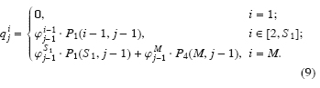

因此，我们可以确定ϕ1J，。..1、J，ϕMJ，和解决r0,1k(j)使用。

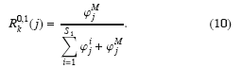

根据r0,1K（J），我们可以根据式（6）计算p0k（J）。重复这个过程，直到我们有r0,1K（J）所有值和p0k(j)。最后，我们可以根据式（4）和方程（2）得到h0k和h0。

**3.3扩展第1层节点模型**

本小节扩展了以前的第1层节点模型考虑的情况下，V0是连接多个叶节点V1、V2，。..，VN。此外，我们还将在我们的模型中的路由设置为多路径，使用规定的变量σM、N2。

由于有多个叶节点，我们需要指定他们的请求到达率。当一个请求到达系统的概率到达节点的VI时，定义δi=λi/（NJ= 1λJ），让Vi在λi叶节点的请求答到概率。

现在，我们引入的高速缓存命中率的方程块V0：

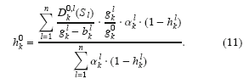

类似于以前的模型，我们有以下p0k( j), j∈[1,S0]:递归计算的关系：

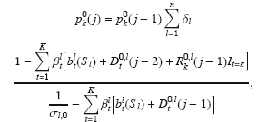

当p0k(1)=α0k定义为:

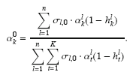

注意，σl，0＞0，否则，就没有必要包括Vl在这个模型中。

如上所述，我们需要计算R0,ik(j)和pik(j)每个节点插槽，使用上面的递推关系来计算p0k（·）。那意味着，我们需要分别解决二维马尔可夫链（V0，V1），（V0，V2），。..，（V0，VN）。每一个链在结构上类似于层1节点模型，但具有不同的跃迁几率。区别来自于每个链的事实，说（V，VI）将所有叶节点的影响比其他vi。

例如，我们考虑这样一个马尔可夫链（V0，V1）。捕捉其他叶节点的影响，我们在下面的表格中表达的转移概率PX（I，J），X∈{ 0,1,...,6}，X代表七的跃迁几率从其当前状态的二维马尔可夫链，如图3所示。



其中p + x（i，j）对应于V1本身请求触发的过渡，和P−x（i，j）对应的节点比V1请求触发的过渡。

首先，P + x（i，j），如果我们不考虑多径路由，它们是相同的（i，j）与PX在我们的第1层模型。当我们考虑多路径路由时，它们将被定义为：



在PX（I，J）以相同的值（i，j）PX（x∈{ 0，1，。..，6 }）在前面的第1层节点模型的定义，和PX（我）是别名的概率在叶片模型，表示如下：

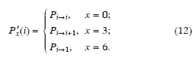

除了上述情况，我们有一个新的过渡P2（M，J）从（M，J）到（1，j），这是0在前面的模型。在这里，P2（M，J）被定义为：

然后，我们确定P−x（i，j）为每个X：

1）（I，J）的P1，P2，P3（I，J）（I，J）和P6（I，J），房间的chunk V1是在节点C的变化，相应的事件，但只有当文档内容稍稍落后到V1的节点。因此，我们有：



2）P0（I，J），P4（M，J），和P5（M，J），我们有：

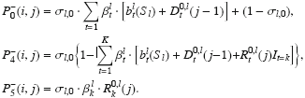

不同于以往的第1层的节点模型，该模型具有更高的其他国家比（1，1）已进入转换其他链。因此，我们不能简单地分配（1，0，。..，0）对MC1的初始状态。通过计算，我们发现ϕi1，i∈[ 2,S,1 ]相比是可以忽略不计的ϕ11和ϕM 1。因此，我们只需要确定r0,1K（1），并设置ϕM1 = r0,1K（1），ϕ11 = 1−r0,1K（1）。为了解决r0,1K（1），我们利用R值的一个重要性质：对一级节点的缓存大小的独立性。那是，那块不是怨恨在V1条件C缓存的概率是V0金天海插槽是V0缓存大小无关。因此，我们可以假设V0的缓存大小是1，建设2×简化二维马尔可夫链（1 + 1）的状态，如图5所示。

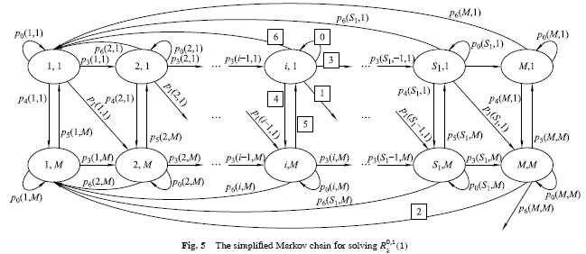

在这个马尔可夫链，转移概率（i，j）P4和P5（i，j）含有待定R变量，但我们可以表达为：



我们总结了计算算法h0k和h0的程序1：

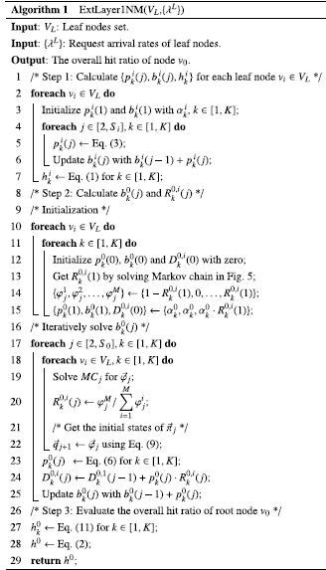

**4数值结果**

在这一节中，我们提出了基于我们的模型计算结果。我们的目标是表明我们的模型与模拟的准确性，并提供一些认识来指导在CCN分层缓存设计。因为我们只研究分层cachemodel，我们将长期的第1层节点为根节点。

**4.1实验装置**

我们使用OMNeT++ 3），一个离散事件仿真软件，构建了以内容为中心的网络环境[ 1 ]。而不是实施一个成熟的，只包括基本功能的CCN：多路径路由，基于块的缓存和接收驱动的传输协议。每个节点的转发表中引入项目CCND方法计算CCNX基因。

我们开发了一个简化的版本ProWGen [ 5 ]产生大量的数据chunks4）。然后，我们将这些中继线分为十个普及等级从1到10。每一片叶子的路由器，我们随机抽取500块从块池。拓扑是用在我们的实验中是显示在图，其中每个节点代表一个内容路由器。在1级和2级节点对应于我们的模型中的叶节点和根节点，在5级的节点作为所有的内容的来源，在4和3的节点被用来模拟网络骨干。

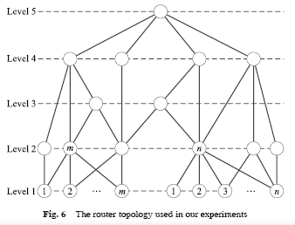

**4.2模型验证**

为了验证我们的模型的准确性，我们计算命中率不同的缓存大小，并比较它们的模拟结果。为了验证我们的三个模型，我们考虑三种不同的节点：单叶节点，根节点与一个叶节点连接，和根节点与多个叶节点连接。对于每一种情况下，我们重复模拟十次，以覆盖的随机性的块请求。

图7（1）报告的命中率与高速缓存大小从10到150不等。误差杆反映了十种仿真运行结果的方差。请注意，我们的建模结果是相当接近的模拟结果，差异不到2.5%

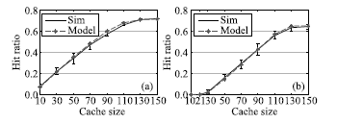

图7（1）单叶节点的命中率和缓存大小之间的关系，和（2）根节点与一个叶节点连接

图7（二）显示了与一个叶节点连接的根节点的命中率和缓存大小之间的关系。我们观察到：

1. 的命中率是接近0时，缓存的大小是低于21。原因是块存储在第一个J 21槽也存储在同一个高概率的叶节点。作为一个结果，r0k（J）是可以忽略不计的小J，和命中率很低因此根据式（4）；
2. 后根节点的缓存大小是大于21，命中率上升很快，但不会增加太多后的尺寸超过130。这是因为在高速缓存的后面的这些插槽大多是被冷的内容所占用的，很少有人要求（见下一个细节的实验）。这些内容有助于少整体命中率根据式（2）。

由以上两点，我们的模型可以被用来找到两个阈值S1和S2（这里S1＝21，S2 = 130）。以根节点集合S1和S2之间的高速缓存的大小，我们可以期待一个快速增长的整体命中率。

也可以看到，曲线的形状在无花果。7（1）和7（2）是非常不同的，由于事实上他们的请求到达模式是不同的。为叶节点，请求到达它根据我的假设（见2节）；而根节点是美联储非IRM的请求。这证实了以前的研究在文献[ 7 ]的“过滤”效应：较低级别的节点选择性地过滤掉块的请求，以及由此产生的要求不再是相互独立的。

我们继续考虑多个叶节点的情况。图8图2，5，4，3，根节点的命中率。当我们在计算中应用近似（见3节）时，精度下降了一点点，但误差仍然是有界的5%。请注意，在这些情况下的命中率均为0以上，即使当缓存大小是非常小的。这是由于从叶节点，即块要求独立，块最近要求节点V1 V2仍然可以要求在短时间内。另一个有趣的观察是，随着叶节点的数目的增加，曲线的形状变得越来越相似，在图7（1）的叶节点。这可能意味着在根节点的请求到达倾向于跟随我一次，即，随着叶子节点个数“过滤”效应变得不明显。

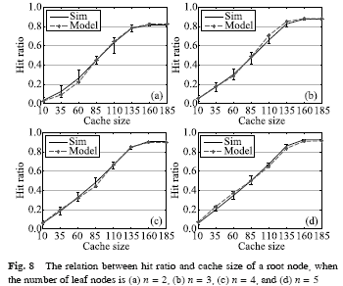

**4.3哪些部分的缓存大多是有价值的？**

在以前的实验中，我们已经看到，当缓存大小变大时，命中率会增大。另外，我们定位阈值S1和S2的命中率的提高最为显著。也就是说，在缓冲槽S1和S2之间的投资可能是一个很好的策略，因为它们有助于整体的命中率。为了更好地说明，图9提供了一个更细化的视图，每个时隙的多少有助于与2根节点连接的根节点的总命中率。

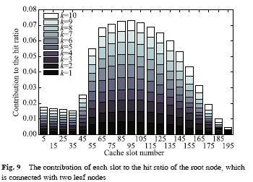

在图9中，我们看到，从55到145的插槽有助于最高速缓存命中率，它同意图8（1）。通过增加这些时隙的内存访问速度，我们可以期待更好的性能的内容路由器

由于Y轴规模不到图9中不同内容的流行敏感，每个等级似乎对整体命中率几乎相等的贡献。如果独立地画了这些等级的绝对贡献，我们可以很容易地找到他们的区别。

**4.4内容受欢迎度与位置关系研究**

在这个实验中，我们研究了大量的普及和高速缓存中的位置之间的关系，PIK（J）的价值分析。图10显示了缓存占用率统计PIK（J）的体现，在一个叶节点的情况下，根节点连接一个叶节点和叶节点，分别。根据图10，我们有以下2个主要的观察：

1. 不同的块块往往占据不同的缓存部分：较高的块块往往占据了缓存的头部，而低等级的块往往占据附近的缓存的尾部。把图10（a）为例，秩1块，是最受欢迎的有0.32位于第一槽峰值的概率；而rank-10块最有可能（概率0.3）位于缓存最后一槽。通过这个观察，我们可以设计位置感知缓存策略，以提供差异化的服务，根据内容的普及。
2. 相比于叶节点，PIK（J）的分布对每个k更稳定为根节点。这再次说明了我们前面实验中提到的“滤波效应”。在这里，叶节点筛选出许多流行的内容请求。内容越流行，就越会被下层节点过滤掉。由于过滤器的效果，请求到达的根节点更容易冷量。因此，我们得出这样的结论：根节点需要更多的能力来保持冷的内容，以保持相对高的性能。至于多少容量是需要，请参阅节6。

最后，一个现象，需要进一步的说明在图。10（a）和10（B），P IK（J）下降到0时，槽数j = 160。这是因为在我们的实验中，可能被要求的每个叶片节点的块的总数（10克= 1克我克）被设置为160。当有2个叶节点，如图10（3）的情况下，唯一的块，可能会要求这2个节点的总数超过180。这就是为什么我们没有看到P IK（J）下降到0时，J = 180。

**4.5揭开关系R值nodes-a研究相邻两层**

在这个实验中，我们的目标是发现相邻的节点层之间的关系，通过研究在第2节定义的值。具体来说，我们计算r0,1 1（J）的根节点V0，由叶节点的缓存大小固定为30，和叶节点的数目从1到5不等。结果在图11中给出。

如图11可见，r0,1 1（J）的值都比较小，在最初的几个槽。这是由于事实上，这些插槽存储的最新要求的块，这是非常有可能被缓存的一个或多个叶节点。例如，当只有一个叶节点时，最新请求的块被绝对存储在叶节点。因此，对r0,1 1（J）值在第一个21槽0。这就解释了为什么当其缓存大小为21以下时，叶节点的命中率是0，如图8所示。

注意，初始值r0,1 1（J）作为叶节点数目的增加而增大。这是很容易理解的，因为从任何一个叶节点的一个块请求会带来请求的块到根节点的缓存前。因此，块存储在根节点的第一个少槽可能是由叶子节点比V1要求。叶节点越多，这种情况就越有可能发生。

对r0,1 1（J）值将达到1插槽的数量超过阈值。然而，这并不意味着该插槽的数量是大于这个阈值仍然是有用的。原因是，R是一个条件概率，和p0k（J）值已经达到0这些插槽，因为在我们系统的块的数量是有限的。

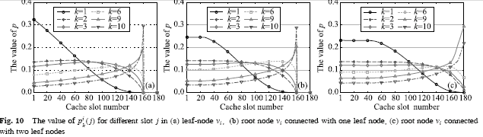

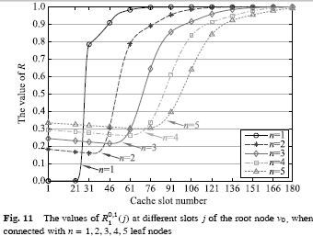

**4.6我们需要多少缓存根节点？**

在以前的实验中，我们已经提到了“过滤器效应”所施加的叶节点，并获得了直觉，根节点应该有一个比较大的缓存保持一个比较高的命中率。在这个实验中，我们证明了这一要求，通过研究的最小缓存大小的根节点，以保持命中率高于0.5。我们各不相同的叶节点连接到根节点从1到6，和结果显示在图12。请注意，每个点的平均值超过十，通过不同的输入（随机生成的块请求）运行。我们有以下两点意见：

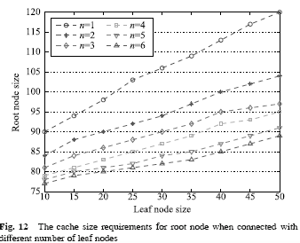

1）根节点需要比叶节点大得多的缓存大小。如图12所示，其比例为3，只有一个叶节点，2个时，有六个叶节点。这可能表明，使用相同的替换策略的分层缓存没有任何合作效率低。如果根节点采用了不同的替换策略，我们可以减少根节点所需的缓存大小。

2）当有更多的叶节点时，缓存大小的要求较低。这是因为在我们的模型中，不同的节点有不同的受欢迎度分配（aik），不同的受欢迎程度的要求往往是更均匀地分布与叶节点的增加。

**5工作**

CCN因为是在文献[ 1 ]提出了收到了很多的关注。它已经逐渐证明了它的巨大潜力，在网络电话[ 8 ]，自主驾驶[ 9 ]，和特设网络[ 10，11 ]。正在研究的主题包括安全[ 12 ]，内容路由器[ 13 ]，传输协议[ 14 ]等。

内容缓存技术在网络缓存研究领域得到了广泛的研究。类似于高速缓存的CCN，Web缓存可以存储最近请求文件的时间很短，后续的请求可以满足局部。丹等。一个单一的缓存节点，是美联储与IRM文件请求[ 15 ] LRU和FIFO缓存替换策略研究。由于直接计算缓存命中概率的计算复杂度很高，他们开发了一个近似的方法来估计命中概率。车等。[ 2 ]提出了另一种近似方法假设LRU替换策略和IRM请求到达评价二级缓存的性能。他们近似的评价，假设一个恒定的值之间的连续的要求为一个相同的文件没有高速缓存未命中的连续请求。这一假设在大量文件中声称是好的。基于[ 15 ]，罗森维格等人。[ 3 ]分析一个更一般的缓存网络，没有固定的拓扑结构。多缓存问题的问题被分解成一组单个缓存的问题，这可以独立解决。然而，他们认为高速缓存流是我，这会影响他们的模型的准确性。通过跟踪驱动的模拟，威廉姆森[ 7 ]检查在缓存层次结构中观察到的过滤效果：缓存在一个水平会过滤的数据请求，并在其下一级改变工作负载模式。

有一些努力分析缓存性能的内容为中心的网络，但它们大多是基于模拟或实验[ 16，19 ]。然而，对CCN缓存性能的一个基本的了解，还需要一些分析模型。为了实现这一目标，psaras等人[20]尝试使用连续时间马尔可夫链（CTMC）捕获缓存动态。他们首先介绍一个简单的模型，然后将模型扩展到多个节点。然而，由于时间是连续的，该模型是不容易解决，并没有太多的结果。卡洛费里欧等人。[ 21 ]采取另一种方法假定请求到达符合马尔可夫调制的速率过程（MMRP）。但要使块错过独立（类似于IMA），他们认为文件大小是“记忆”，即几何分布。

因此，尽管Web缓存已被广泛研究，但不能直接应用于CCN缓存系统由于功能包括基于块的缓存和多路径路由请求。此外，现有的连续模型是复杂的，是短的高速缓存设计提供宝贵的指导。

这是一个扩展的工作icccn 2013 [ 22 ]介绍。额外的贡献包括2个方面。首先，我们将根节点模型扩展的第1层节点模型考虑的情况下，一个内容路由器连接到多个叶节点，而多径路由功能的CCN成立。其次，我们进行了更多的实验，以获得更深入的了解的缓存性能，其中包括1个部分的缓存大多是有价值的；2）的关系之间的关系的内容普及和它的位置；和3）揭示了相邻层的节点之间的关系。这些结果可以提供有价值的指导在CCN缓存设计。

**6结论**

本文的模型和评价了CCN内容路由器形成分层缓存性能。的主要特征，我们研究的是缓存命中率，包括整体的命中率和秩K命中率。我们的模型可以用来有效地计算命中率达两层缓存在CCN。我们的模型的准确性进行了验证，通过大量的实验。

我们还提出了五项通过分析变量的数值结果从我们的模型：1）“滤波效应”使得规模的命中率曲线在CCN显著不同的，这种作用变得不显著时，在低层增加缓存的数量；2）每个高速缓存的一部分有助于不同的根节点的命中率；3）不同的流行的内容往往在不同节点缓存CCN槽收集；4）反映的内容缓存节点的相邻层之间的差异分布；5）根节点需要更大的缓存大小保持较高的命中率，和尺寸要求较低时，连接更多的叶节点。

我们未来的工作包括：1）进行真正的NDN网络更多的实验，可部署在未来；2）扩大我们的模型考虑两层以上的高速缓存。

致谢这项工作是由中国国家自然科学基金（批准号：61472199）和中央高校基本科研基金（2015rc22）。

**附录**

**附录一转换概率**

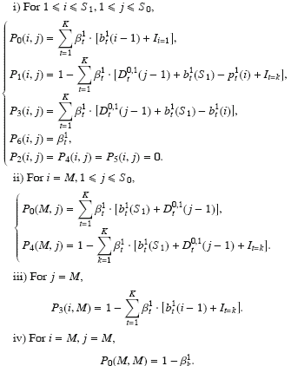

**附录二平衡方程**

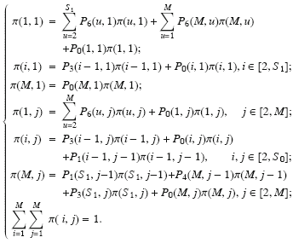

**附录转化的平衡方程**

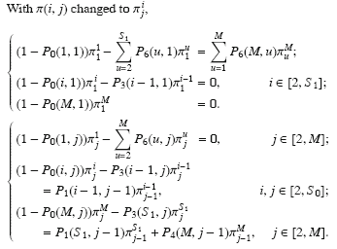

**参考文献（22）**

1、雅各布森V，斯迈特斯D K、松顿·J·D，普拉斯M F，布里格斯N H，R L网络命名内容Braynard。：第五的ACM国际会议的新兴网络试验与技术程序。2009、1–12CrossRef

2、车H，东Y，王朝晖层次式Web缓存系统：建模、设计与实验结果。在通信中，2002个地区IEEE学报，20（7）：1305–1314CrossRef

3、罗森维格E J，黑濑J，托斯莱D.近似模型一般缓存网络。在IEEE对信息通信国际会议论文集。2010、1–9

4、Trivedi K S.概率统计与可靠性，排队，和计算机科学中的应用。第二版，纽约：John威利& Sons，2001

5、busari M，威廉姆森C. ProWGen：用于Web代理缓存的模拟评价合成负载生成工具。计算机网络，2002，38（6）：779–794CrossRef

6、萨利赫啊，hefeeda M.建模和P2P流量缓存。：第十四的IEEE国际网络协议会议录。2006、249–258

7、威廉姆森C.对Web缓存层次结构滤波器的影响。基于业务的互联网技术，2002，2（1）：47–77CrossRef

8、雅各布森V，斯迈特斯D K，布里格斯N H，普拉斯M F，斯图尔特P，松顿·J·D，R L voccn：Braynard语音内容为中心的网络。在车间的重新架构的网络程序。2009、1–6

9、库马尔，石L，艾哈迈德，吉尔，罗斯Katabi D，D carspeak：一个自主驾驶的内容为中心的网络。ACM计算机通信综述。2012，42（4）：259–270CrossRef

10、哦，Y，刘D，在战术和应急无线自组网Gerla M.内容中心网络。在IEEE国际信息处理联合会诉讼无线天。2010、1–5

11、迈泽尔男，帕帕斯V，张磊Ad Hoc网络通过命名数据。在这第五个ACM国际研讨会在不断发展的互联网架构在移动程序。2010、3–8

12、黄瓦，该体育安全信息为中心的网络命名。：的重新架构网络研讨会文集。2010、1–6CrossRef

13、arianfar S，该P，J在OTT内容为中心的路由器设计的启示。：的重新架构网络研讨会文集。2010，5

14、tarkoma，库普索夫D，Savolainen P，sarolahti P.猫：以内容为中心的网络“最后一公里”协议。在IEEE通信研讨会国际会议论文集。2011、1–5

15、丹，托斯莱D.近似分析的LRU和FIFO缓冲区置换方案。ACM Sigmetrics的绩效评估，1990，18（1）：143–152CrossRef

16、卡洛费里欧g，盖伦V，佩里诺D.实验评估内存管理的内容中心网络。在IEEE国际通信会议录。2011、1–6

17、罗西D，罗西尼G.缓存性能的内容中心网络下的多路径路由。相关ó力拓Té锥底，Telecom ParisTech，2011

18、罗西D，罗西尼G.对浆纱CCN内容商店利用拓扑信息。在对电子车间的程序。2012、280–285

19、弗里克，罗伯特，罗伯茨J，sbihi，影响交通混合在一个内容为中心的网络缓存性能。在IEEE计算机通信研讨会会议录。2012、310–315

20、psaras我、克莱格R、G、蓝R，柴W K，帕夫洛G.建模和CCN缓存树评价。在第十国际的IFIP TC 6会议上的网络程序。2011、78–91

21、卡洛费里欧g，加洛m，muscariello L，佩里诺D.建模数据传输的内容中心网络。在这第二十三个国际电信大会程序。2011、111–118

22、贾Z，张鹏，黄J，林C，吕J C S模型分层缓存的内容中心网络。在对计算机通信与网络国际会议第二十二。2013、1–7